Открытые игры по лазертагу прошли в Липовом парке
29.03.2025
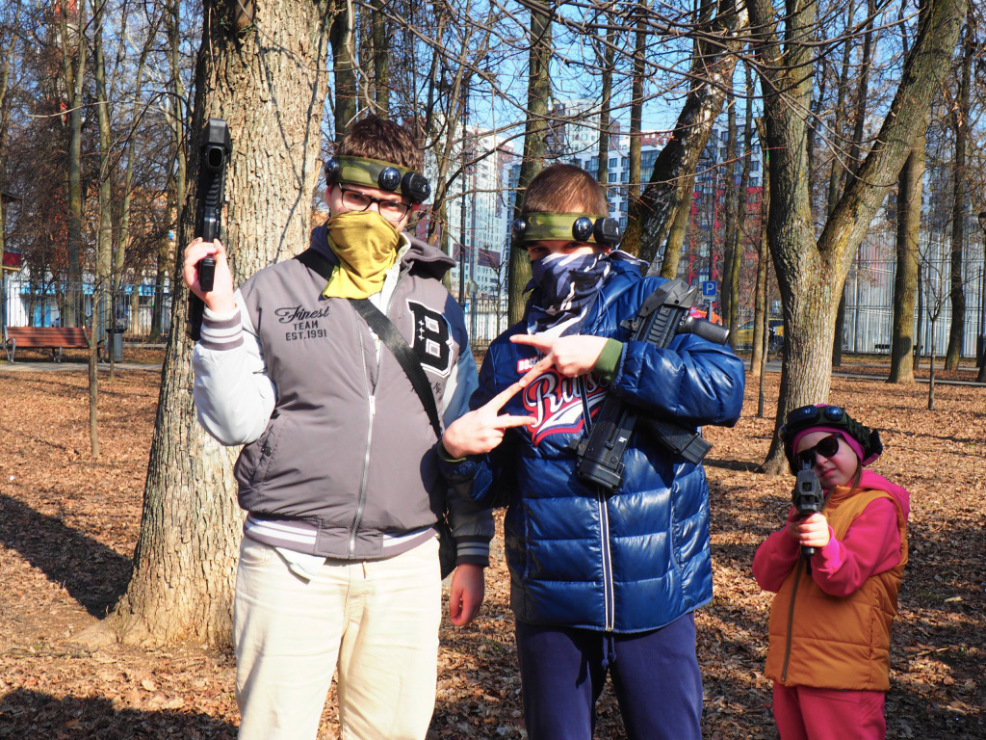

Юные жители района приняли участие в открытых играх по лазертагу. Мероприятие, организованное структурным подразделением «Сосенский центр спорта» ГБУ «ЦДС ТиНАО», прошло сегодня в Липовом парке.

В играх приняли участие ребята и родители, которые разбились на две команды. Сражения длились на протяжении двух часов и зарядили игроков положительными эмоциями и отличным настроением.

«Поздравляю всех жителей района Коммунарка с успешным началом сезона игр на свежем воздухе. Участники сегодняшних горячих баталий по лазертагу проявили скорость, ловкость, командный дух и волю к победе. Мы обязательно соберемся вновь, чтобы вместе сыграть в эту и другие интересные игры», – отметил руководитель СП «Сосенский центр спорта» Роман Кудрявцев.

Напомним, что в лазертаг играют командами. Экипировка оборудована специальными датчиками, которые при попадании в игрока из лазерного бластера срабатывают и говорят ему о необходимости покинуть поле боя.

Адрес страницы: http://kommynarka.mos.ru/presscenter/news/detail/12884884.html
Управа района Коммунарка города Москвы

